深圳大学考试答题纸
(以论文、报告等形式考核专用)
二○二五～二○二六学年度第 二 学期

课程编号 | 2400980001 |  | 课序号 |  | 01 | 课程名称 | 发展心理学 |  | 主讲教师 |  | 李晓东，李小青  高秋凤，江荣焕  周小梅 |  | 评分
学 号 | 2024150040 |  |  | 姓名 |  | 邓瑞霖 |  | 专业年级 |  | 大二 人工智能卓越班
教师评语：
题目： |  | "奥德赛时期"大学生的自我认同困境：在漂泊与锚定之间寻找方向

摘要："奥德赛时期"概念描绘了当代20-30岁青年在成年过渡期中的长期漂泊与探索状态。本文基于发展心理学视角，结合Erikson的自我同一性理论、Marcia的同一性状态模型及Arnett的成年显现期理论，分析当下大学生在"奥德赛时期"面临的自我认同挑战，探讨身份扩散与心理延缓之间的张力，并结合个人经历和身边案例，提出在保持开放探索与避免长期认同迷失之间的平衡策略。本文认为，"奥德赛时期"并非单纯的困境，而是自我认同建构的必经之路，关键在于赋予漂泊以意义，在试错中逐步走向认同获得。

关键词： 奥德赛时期；自我认同；身份扩散；心理延缓；成年显现期；发展心理学

一、引言
“奥德赛时期”这个概念突然在小红书和微博上火了。大量二十多岁的年轻人用这个词来描述自己毕业后那种“不知道该往哪走、但又停不下来”的状态——换了几份工作都不满意、考公考研摇摆不定、回到老家又觉得不甘心、留在大城市又觉得孤独。评论区里最高共鸣的一条评论是：“原来这不叫失败，这叫漂泊。”

"奥德赛时期"最初由美国作家大卫·布鲁克斯于2007年提出，他借用特洛伊战争后奥德修斯十年漂泊归途的隐喻，描述当代年轻人从离开校园到真正成熟的漫长过渡期。在这个阶段，年轻人频繁更换工作、推迟婚育、在不同城市间流动，常常用"迷茫""试错""还在寻找方向"来形容自己。

许多大学生对此并不陌生。宿舍里四个人，一个在准备考研，一个在考公，一个刚刚辞掉了第一份工作说要“再想想”，还有一个正在犹豫要不要接受一份专业不对口的offer。好像每个人都在路上，但没有人知道自己要去哪里。这种群体性的迷茫，究竟是个人选择能力的问题，还是这一代人面临的认同发展环境发生了根本性的变化？

本文将从发展心理学的理论出发，分析"奥德赛时期"大学生自我认同的发展挑战，并探讨如何在探索与锚定之间找到平衡。

- 理论基础
- Erikson的自我同一性理论
Erikson（1968）在其心理社会发展理论中，将青年期的核心冲突界定为“自我同一性 vs. 角色混乱”。他认为，个体在青春期需要整合过去的经验、当前的能力与社会的期望，形成一个连贯而稳定的自我感。如果这一任务完成不好，个体就会陷入角色混乱——不知道自己是谁、想成为什么样的人、在社会中扮演什么角色。

值得注意的是，Erikson所描述的这一阶段主要对应的是传统社会中较早进入社会角色的青年人。而当代大学生面临的"奥德赛时期"，实际上是这一认同发展阶段的时间被大幅拉长了。当社会角色（职业、婚姻、家庭）的获得被推迟，自我同一性的建立也就失去了传统意义上的"锚点"，导致认同探索的过程变得更加漫长和不确定。

- Marcia的同一性状态模型
在Erikson理论的基础上，Marcia（1966）提出了同一性状态的二维模型，根据"探索"（crisis）和"承诺"（commitment）两个维度的高低，将同一性状态分为四种类型（图一、表一）。
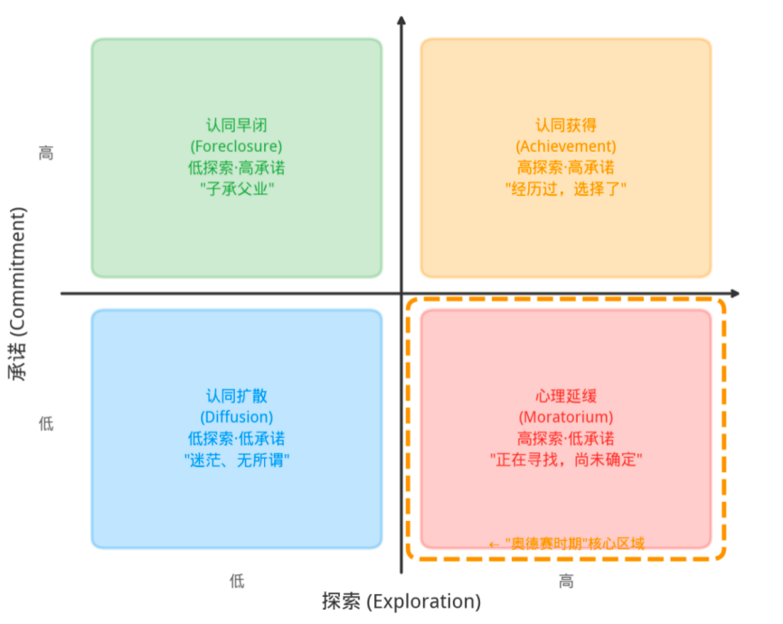
图1 Marcia同一性状态模型（探索×承诺二维矩阵）

表1 Marcia的四种同一性状态对比
同一性状态 | 探索（高/低） | 承诺（高/低） | 典型表现
认同获得 | 高 | 高 | 经历过探索，做出了明确的职业、价值观等承诺
心理延缓 | 高 | 低 | 正在积极尝试不同方向，但尚未做出最终选择
认同早闭 | 低 | 高 | 未经过探索就接受了父母或社会的期望（如“子承父业”）
认同扩散 | 低 | 低 | 既不探索也不承诺，表现为迷茫、无所谓或逃避

这一模型对于理解"奥德赛时期"大学生的认同状态极具解释力。处于心理延缓状态的个体，正在积极进行自我探索，但尚未做出稳定的承诺——这恰恰是"奥德赛时期"最典型的状态：在尝试不同的可能性，但迟迟无法"确定"。而认同扩散则是更危险的状态：既没有探索的意愿，也没有承诺的方向，表现为随波逐流和无所谓。两者的关键区别在于是否具有主动探索的内在动力。

- Arnett的成年显现期理论
Arnett（2000）提出"成年显现期"（emerging adulthood）的概念，认为在18-25岁之间存在一个既非青春期也非成年期的独特发展阶段。这一阶段的特征是：认同探索的多样性、不稳定性、自我关注、介于青春期与成年期之间的模糊感，以及大量的可能性。

Arnett（2000）特别强调，成年显现期的出现是社会经济结构变迁的产物：教育年限延长、婚育年龄推迟、职业流动性增加，这些结构性因素共同创造了一段"自由"但也不无焦虑的过渡时期。这为理解"奥德赛时期"提供了宏观背景——它不仅仅是个体心理现象，更是时代结构性变迁在个体发展中的投射（雷雳, 2013）。

三、"奥德赛时期"大学生自我认同的发展挑战
（一）认同探索的多重选择与选择困难
当代大学生面临的不是选择太少，而是选择太多。一个典型案例是室友小林，她毕业后同时收到了一家互联网公司的offer和本校研究生的录取通知，同时还在准备公务员考试。她曾说：“每条路都不错，但每条路都像是放弃其他所有可能性。”这种状态正是Schwartz（2004）所描述的“选择悖论”——选项越多，决策反而越困难，满足感反而越低。

从Marcia的模型看，过多的选择可能让个体停留在心理延缓状态中难以向前。每一次尝试都像是在验证“是否还有更好的选择”，而承诺则意味着放弃其他可能，这种“损失厌恶”阻碍了认同的获得。

（二）社会比较与认同焦虑
社交媒体放大了社会比较的效应。刷朋友圈时，有人晒offer、有人晒研究生录取、有人晒旅行照片，好像每个人都很确定地走在自己的路上。而我认识的很多人，包括我自己，都曾经在深夜翻看这些动态后陷入焦虑："是不是只有我不知道自己要做什么？"

这种焦虑的根源在于，个体的认同探索在"奥德赛时期"是高度可见的——你的工作状态、城市、感情状况都在社交平台上被呈现和比较。Festinger（1954）的社会比较理论指出，人们倾向于通过与他人比较来评估自身状态，而在缺乏客观标准的"奥德赛时期"，这种比较更容易导致自我怀疑和认同焦虑。

（三）身份扩散的隐性风险
如果说心理延缓是一种“积极的迷茫”，那么身份扩散则是“奥德赛时期”真正的陷阱。一位高中同学小周毕业后没有找工作，也没有考研，每天在家打游戏、刷短视频。他说“反正也不知道想干什么，先这样吧”。这显然不是真正的“探索”，而是Marcia模型中所定义的认同扩散状态——既无探索意愿，也无承诺方向，是一种对认同任务的逃避。

国内的研究也印证了这一点：王树青等（2007）对594名大学生的调查发现，68%的大学生处于同一性延缓状态，而真正处于扩散状态的约占10%左右（如图2所示），说明大多数大学生并非放弃探索，而是处于积极但尚未定型的延缓期。然而，在“奥德赛时期”的话语框架下，身份扩散可能被“允许迷茫”的社会氛围所掩盖，甚至被合理化为“佛系”或“躺平”，这使得个体更难意识到自己已经陷入了认同发展的停滞。

（四）宏观结构对微观认同的制约
不能将"奥德赛时期"的困境完全归结为个体心理问题。当前就业市场的竞争压力、房价收入比的失衡、社会对"成功"的单一叙事，都在制约着大学生的认同选择。我的一个学长在一家不错的企业工作了一年，但最终选择回老家考编。他说不是不想在外面闯，而是"算了一下房价和工资，觉得看不到未来"。这种"结构性早闭"——被迫在没有充分探索的情况下做出承诺——同样不利于健康的认同发展。"奥德赛时期"大学生的认同发展可归结为三条典型路径（如图3）。

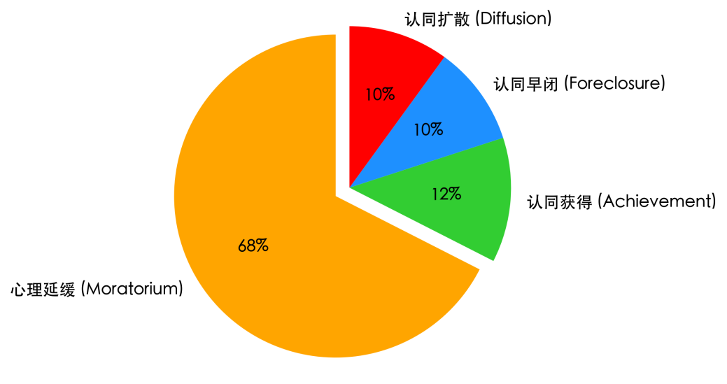
图2 大学生同一性状态分布（数据来源：王树青等, 2007）

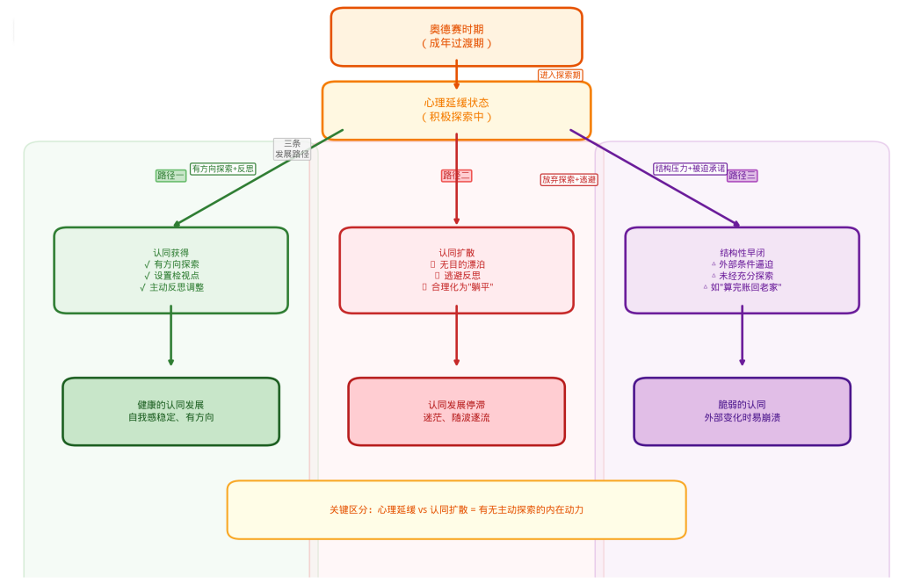
图3 "奥德赛时期"认同发展路径流程图

四、在漂泊与锚定之间：寻找平衡的可能
（一）区分"有方向的探索"与"无目的的漂泊"
"奥德赛时期"的价值不在于漂泊本身，而在于漂泊中的学习和反思。Erikson（1968）强调，认同的建立需要"心理延缓期"，但这一延缓应当是有边界的——它是一段被允许的探索时间，而非无限的推迟。

关键在于为探索设置“检视点”。比如给自己半年或一年的时间去尝试某个方向，到期后认真反思：这段经历让我更清楚自己想要什么了吗？还是只是在重复同样的困惑？上文提到的小林最终选择了读研，但他的决定不是随机的——他在互联网公司实习了一个暑假，意识到自己更想做深入研究而非产品开发，这个结论是他“试出来”的，而不是凭空想象的。这正是从心理延缓走向认同获得的路径。有方向的探索与无目的的漂泊在行为模式上存在本质区别（见表2）。

表2 有方向的探索与无目的的漂泊特征对比
有方向的探索 | 无目的的漂泊
设有检查点 | 被动随流，无反思
尝试后调整方向 | 重复同样的模式
主动寻求反馈 | 回避外部反馈

（二）建立多元的认同来源
如果自我认同完全绑定在职业选择上，那么在职业不确定的“奥德赛时期”，整个自我感就会动摇。发展心理学的研究表明，认同的来源越多元，心理韧性越强（Kroger，2007）。在职业认同尚未确立的阶段，可以从兴趣爱好、人际关系、价值观等多个维度构建自我感。

例如，在专业方向摇摆不定的时候，坚持写作和运动可以带来一种“至少这两件事我是确定的”的感觉。这种局部认同的建立，反而为更大范围的探索提供了心理安全感。

（三）重构"成功"的叙事框架
社会对成功的单一叙事加剧了“奥德赛时期”的焦虑。如果“成功”只有考公上岸、大厂入职、买房结婚这几条路，那么没有走上这些路的年轻人就只能感到失败。但“奥德赛时期”本身就意味着，人生路径正在被重新定义。

Arnett（2000）指出，成年显现期的一个重要功能就是“允许个体尝试不同的生活方式，而不急于锁定社会角色”。如果我们能接受“人生不必按标准时间表推进”这一前提，那么“奥德赛时期”的漂泊就不再是偏离正轨，而是一种不同的轨迹。这种叙事重构虽然不能改变结构性约束，但可以减少不必要的自我苛责，为认同探索创造更好的心理条件。

- 寻求社会支持与专业帮助
认同探索不是一个人的事。Erikson（1968）的理论本身就强调，自我同一性的形成离不开社会互动和他者的反馈。在"奥德赛时期"，与同龄人交流困惑、向有经验的前辈请教、甚至寻求心理咨询的帮助，都可以为认同发展提供外部支持。王树青等人（2007）的研究也表明，亲子沟通的开放性对大学生同一性状态有直接的预测作用，良好的沟通环境有利于大学生从延缓状态走向获得状态。

许多同学在毕业选择上最大的困难不是"不知道有什么选项"，而是"不知道自己想要什么"。有时候，跟朋友认真聊一次，可能比自己纠结一个月更有帮助。他人的视角可以帮助我们看到自己忽略的可能性，也可以让我们意识到，原来很多人都在经历同样的迷茫。

- 个人反思
回顾我自己的大学前两年，也经历了从“什么都想试”到“什么都怕选错”的摇摆。大一时，我同时参加了两个社团、学习不同的技术。大二上学期，我陷入了一段明显的焦虑期，每天刷招聘信息却不敢投递简历，看着保研要求却迟迟不动身。后来，我主动约了一位专业课老师聊天，老师告诉我：“你不需要在20岁知道全部答案，但你需要知道下一个问题是什么。”这句话让我意识到，我一直在要求自己“找到终极方向”，而忽略了“尝试-反馈-调整”这个循环本身的价值。

于是我给自己定了一个规则：每学期选择一件最想尝试的事情（比如深度学习一个项目、参与一次实习），投入80%的精力去做，其他事情只保持最低限度的参与。一年下来，我虽然没有完全确定未来的职业，但至少排除了两个不适合的方向（纯代码开发和纯理论研究），并且发现自己更喜欢“解决问题+与人协作”的工作。这个过程中，我逐渐从不健康的认同扩散状态（什么都不想选）转向了积极的心理延缓状态（有方向地试错）。这段经历让我深刻体会到：漂泊不可怕，可怕的是没有检视点的漂泊。

五、结语
"奥德赛时期"不是一个需要尽快逃离的阶段，而是一段需要认真对待的旅程。从发展心理学的视角来看，自我认同的建立从来不是一个瞬间完成的事件，而是一个在探索中不断修正、在尝试中逐渐清晰的过程（Kroger, 2007）。Erikson（1968）给了我们理论框架，Marcia（1966）帮我们辨别了状态，Arnett（2000）让我们理解了时代背景——但最终，认同的获得只能由每个人自己来完成。

奥德修斯的漂泊持续了十年，但他终究回到了家。也许对于当代大学生来说，"奥德赛时期"的意义不在于尽快到达终点，而在于在漂泊中学会辨别方向。迷茫不可怕，可怕的是放弃寻找；试错不可怕，可怕的是试过之后不反思。只要探索是主动的、反思是持续的、支持是可及的，那么"奥德赛时期"终将成为自我认同故事中，最丰富也最宝贵的一章。

漂泊不是目的，锚定才是方向。

参考文献
[1] Arnett, J. J. (2000). Emerging adulthood: A theory of development from the late teens through the twenties. American Psychologist, 55(5), 469–480.

[2] Erikson, E. H. (1968). Identity: Youth and crisis. Norton.

[3] Festinger, L. (1954). A theory of social comparison processes. Human Relations, 7(2), 117–140.

[4] Kroger, J. (2007). Identity development: Adolescence through adulthood (2nd ed.). Sage.

[5] Marcia, J. E. (1966). Development and validation of ego-identity status. Journal of Personality and Social Psychology, 3(5), 551–558.

[6] Schwartz, B. (2004). The paradox of choice: Why more is less. Ecco.

[7] 王树青, 张文新, 张玲玲. (2007). 大学生自我同一性状态与同一性风格、亲子沟通的关系. 心理发展与教育, 23(1), 59–65.

[8] 雷雳. (2013). 发展心理学 (第2版). 中国人民大学出版社.

